约定大于配置大于编程

- 一致性(Consistency) (所有节点在同一时间具有相同的数据)
- 可用性(Availability) (保证每个请求不管成功或者失败都有响应)
- 分区容错性(Partition tolerance) (系统中任意信息的丢失或失败不会影响系统的继续运作)
P的理解，我觉得是在整个系统中某个部分，挂掉了，或者宕机了，并不影响整个系统的运作或者说使用，分布式微服务必须满足P
而可用性是，某个系统的某个节点挂了，但是并不影响系统的接受或者发出请求，CAP 不可能都取，只能取其中2个
原因是
如果C是第一需求的话，那么会影响A的性能，因为要数据同步，不然请求结果会有差异，但是数据同步会消耗时间，期间可用性就会降低。
如果A是第一需求，那么只要有一个服务在，就能正常接受请求，但是对与返回结果变不能保证，原因是，在分布式部署的时候，数据一致的过程不可能想切线路那么快。
再如果，同事满足一致性和可用性，那么分区容错就很难保证了，也就是单点，也是分布式的基本核心

AP：Eureka 部分数据可以不一致，当系统必须高可用
CP：Zookeeper，Consul 数据重要必须一致
CAP理论关注的力度是数据，而不是整体系统的设计策略
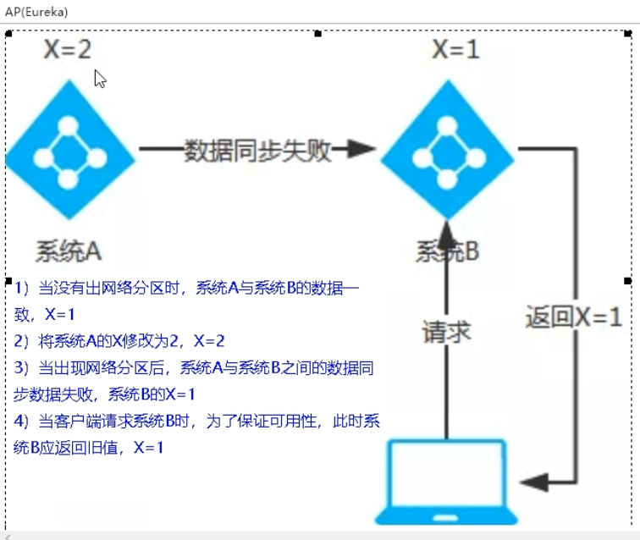

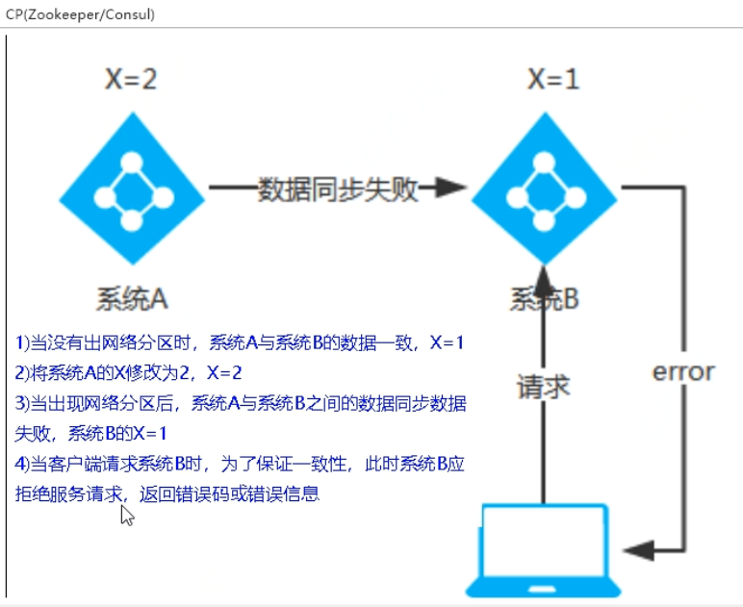

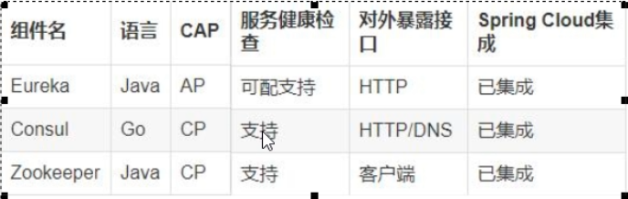

boot,cloud版本选择对应
Hoxton | 2.2.x, 2.3.x (Starting with SR5)
Greenwich | 2.1.x
Finchley | 2.0.x
Edgware | 1.5.x
Dalston | 1.5.x
https://start.spring.io/actuator/info

dependencyManagement
确定版本，并不引入包
自动热部署
<dependency>
<groupId>org.springframework.boot</groupId>
<artifactId>spring-boot-devtools</artifactId>
<scope>runtime</scope>
<optional>true</optional>
</dependency>

<build>
<plugins>
<plugin>
<groupId>org.springframework.boot</groupId>
<artifactId>spring-boot-maven-plugin</artifactId>
<configuration>
<fork>true</fork>
<addResources>true</addResources>
</configuration>
</plugin>
</plugins>
</build>

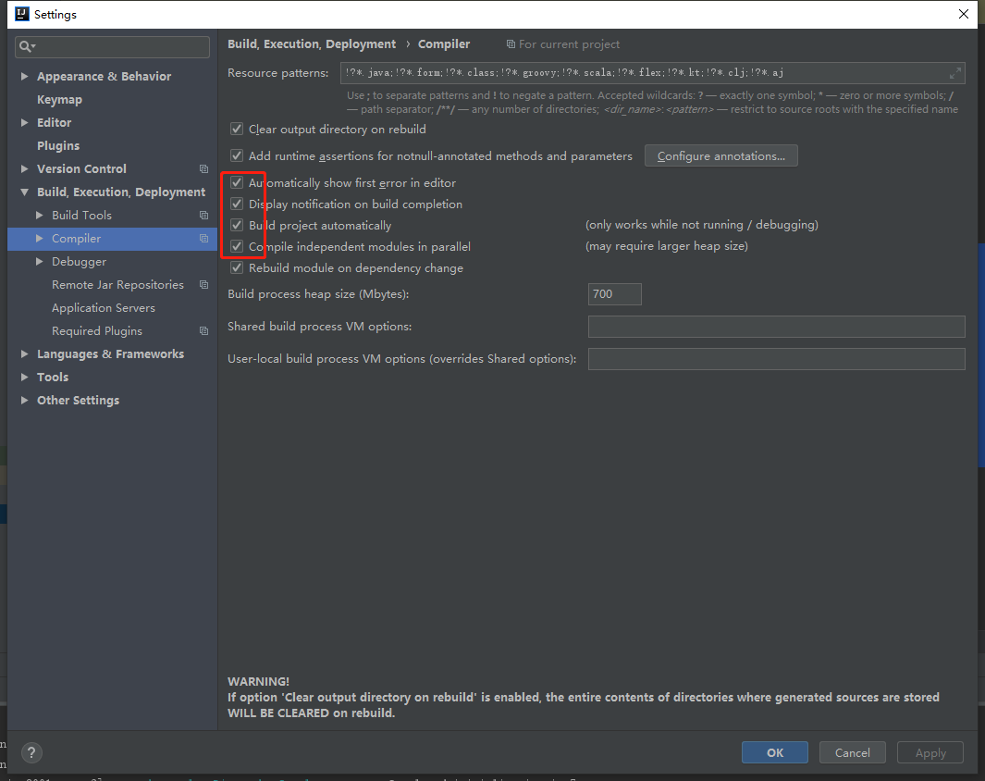

Ctrl+shift+atl+/
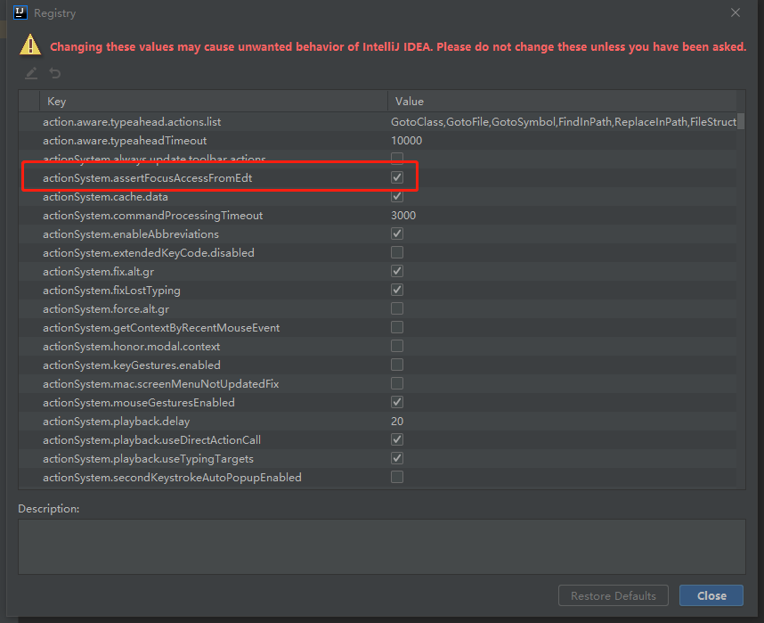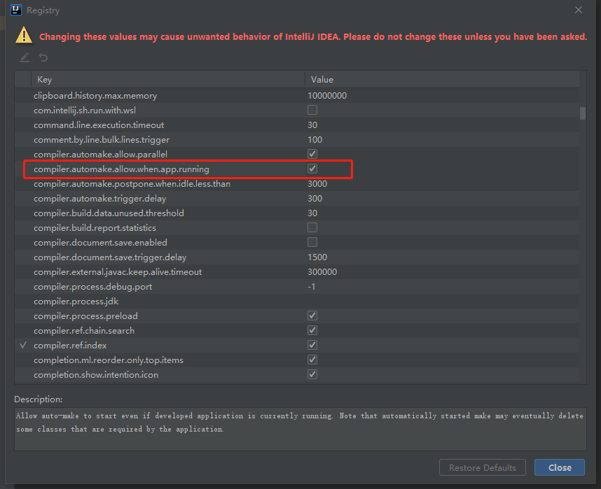

Zookeeper 服务节点是临时节点还是持久节点
通过两个节点查看查看出来：
启动–停止–再启动
注册服务节点编号不一致，所以Zookeeper 服务节点是临时节点

修改Ribbon负载均衡策略

@Configuration
public class LoadBalanceRuleConfig {
@Bean
public IRule myRule(){
return new RandomRule();
}
}

添加一个@RibbonClient注释
@RibbonClient(name = "PAY-SERVICE", configuration = LoadBalanceRuleConfig.class)
PAY-SERVICE服务客户端会采用新的负载均衡；
自定义的配置类LoadBalanceRuleConfig不能被@ComponentScan扫描到

轮询算法
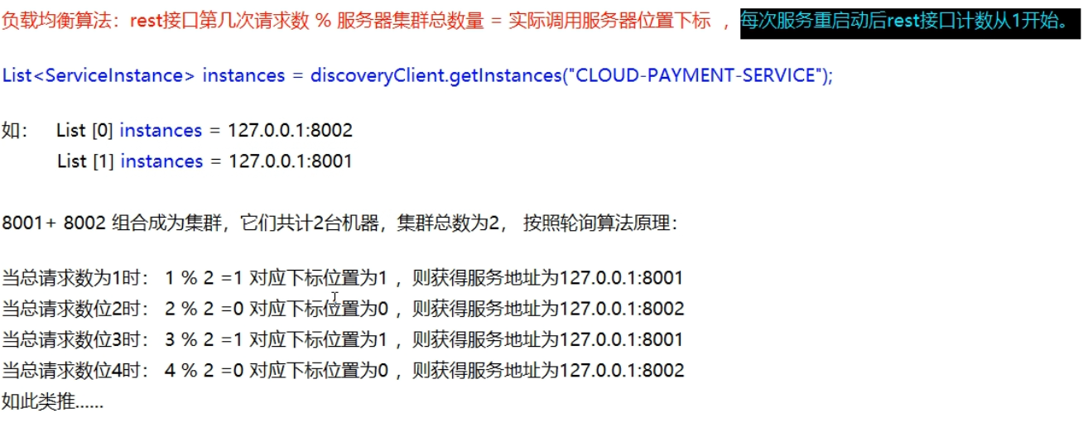

OpenFeign客户端请求超时设置，默认1秒
ribbon.ReadTimeout=5000 指的是建立连接所用的时间，用于网络正常情况下，两端连接所用时间
ribbon.ConnectTimeout=5000 指的是建立连接从服务器读取到资源所用的时间+

Hystrix
服务降级

服务熔断
断路器开启关闭条件：
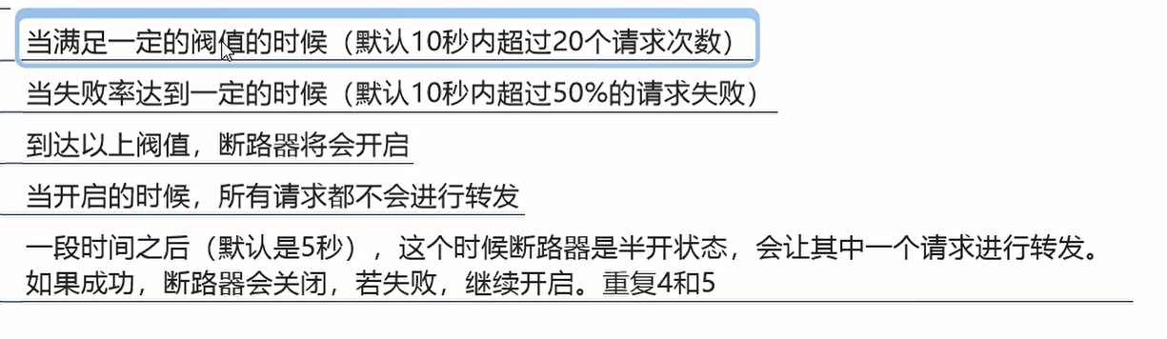
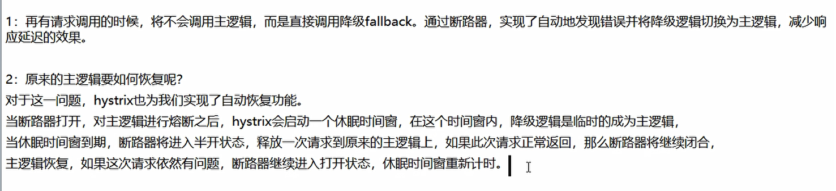
服务限流

Gateway
